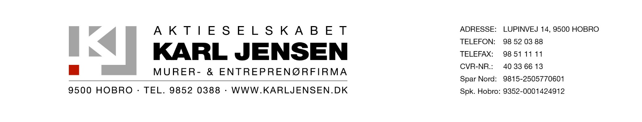

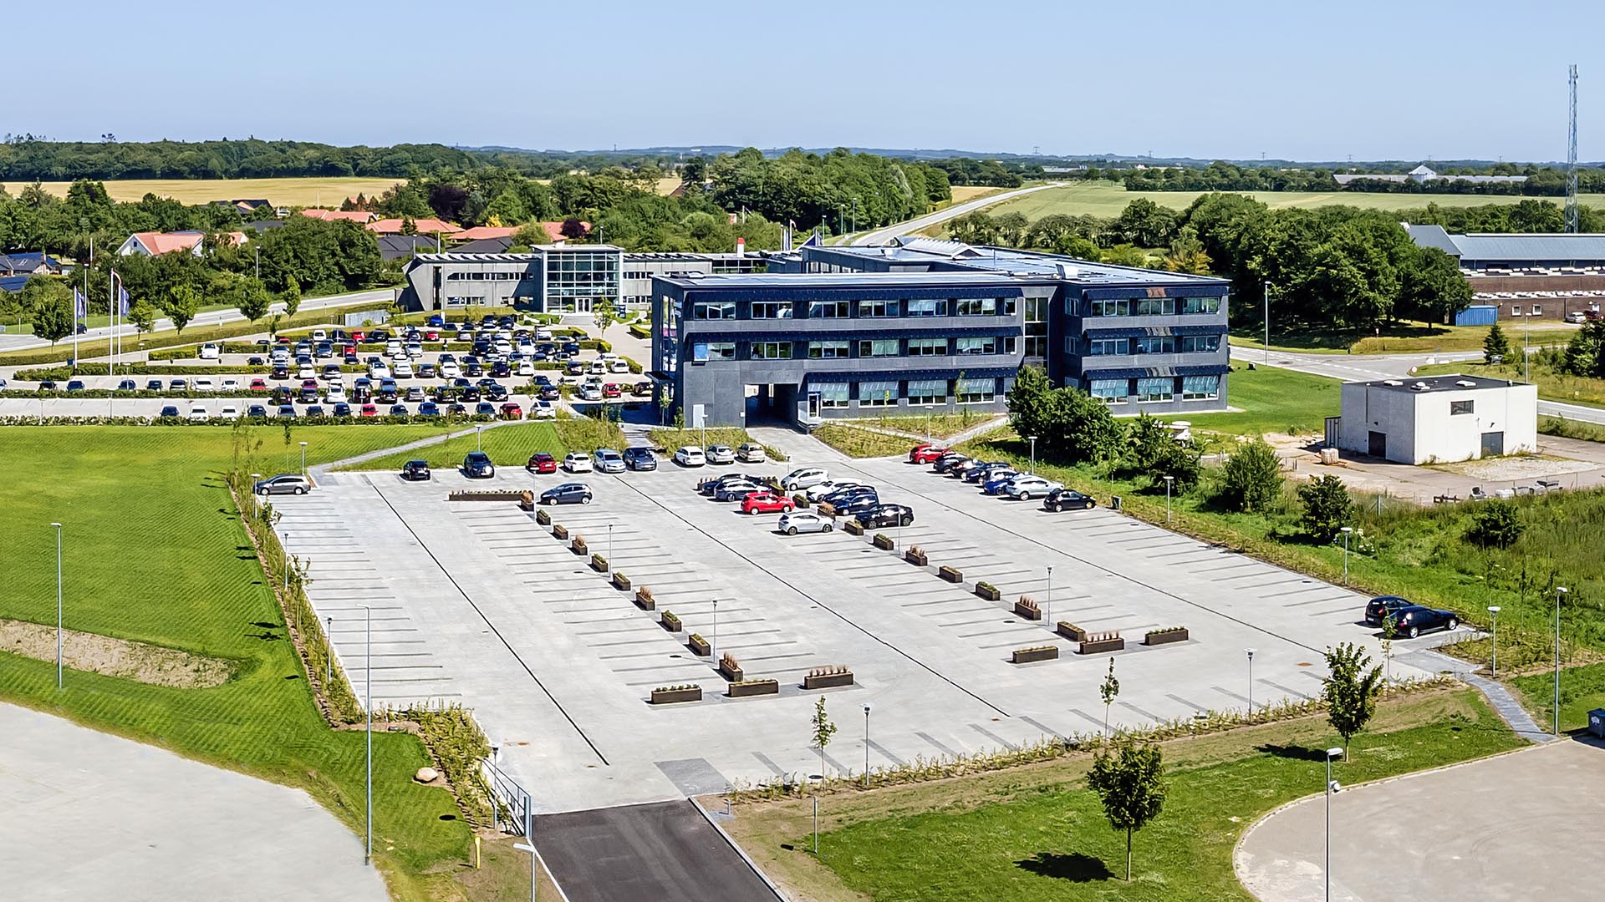
Reference: Eurowind, Hobro – Udvidelse af P-plads, 5. etape.
Entrepriseform: Totalentreprise
Jord, kloak, belægning, beplantning, detailprojektering

A/S Karl Jensen arbejder:
- Jord
- Kloak

Fakta:
Bygherre: Eurowind Energy, Hobro
Kunde: K/S Mariagervej 58, Hobro
Ingeniør: -
Arkitekt: Tegnestuen Blåkilde
Areal: Ca. 5.000 m².
Byggeperiode: 2025
Sted: Mariagervej, 9500 Hobro

Beskrivelse:
Etablering af ny P-plads for 152 stk. personbiler, med forberedelse til el-ladestandere i fremtiden.
Egenproduktion inden for jord- og kloakarbejder, herunder udgravning, afvanding og kloak, terrænregulering, opbygning og tilpasning af bundopbygning, samt styring og koordinering af totalentreprisen. Derudover har A/S Karl Jensen dimensioneret og detailprojekteret afvandingssystemet og forsinkelsesbassinet, samt indhentet de nødvendige tilladelser til projektet.

